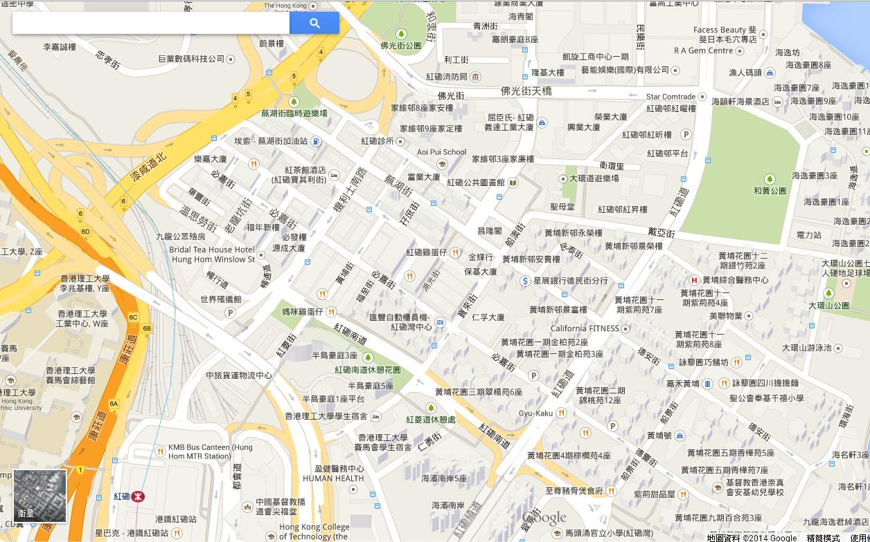
紅磡海逸坊地圖
海逸坊
紅磡鐵路站

